Олимпиада для учащихся 4 класса
«Турнир Смешариков» по английскому языку
Фамилия, имя ____________________________________________
Школа (лицей, гимназия) ___________________________________

1. Расшифруй слова, которые Нюша написала в транскрипции.
Ответ запиши в таблицу. 5 баллов

['tɜ:kɪ]
['ræbɪt]
[gəut]
[ˈdɒŋki]
[aʋl]
['iːgl]
[skriːm]
[haʊl]
[bɑːk]
[pɜː]

2. Помоги Нюше составить предложения, поставив слова в нужном
порядке. 5 баллов
1. when, was, young, I, a, had, bike, I.
______________________________
2. will, I, the, work, in, garden, tomorrow.
______________________________
3. favorite, our, was, he, teacher.
______________________________
4. all, don’t, I, know, reasons.
______________________________
5. a hard, football, game, was.
______________________________

3. Помоги Нюше выбрать правильное местоимение. Ответ подчеркни.
5 баллов

1) My/me best friend is Tom.
2) He/it was the bravest dog.
3) You/your essay is nice.
4) They will remember us/we.
5) Your mother doesn’t like I/me.

4. Помоги Нюше найти правильный перевод слов из текста. 5 баллов

I like sport. I often run in the morning. Sometimes I pull myself up. I do a set of exercises every day. I'm always ready for ball games. I rarely miss workouts. I eat a lot of fruit and drink a lot of water for energy.
1. подтянуть -__________
2. комплекс упражнений-__________
3. игры с мячом -_____________
4. пропускать -______________
5. энергия-_______________

5. Помоги Нюше разобраться с текстом.
Поставь глаголы в скобочках в правильное время
Present Simple, Past Simple, Present Continuous or Past Continuous. Ответы запиши в таблицу. Если глаголов несколько, напиши их через запятую. 9 баллов

- I ________ (listen) to the radio while Mary __________ (cook) dinner.
- Last Friday Jill __________ (go) home early because she __________ (want) to see a film.
- Jane always __________ (bring) us a nice present.
- What those people __________ (do) in the middle of the road?
- Their father often __________ (go) to rock concerts.
- While you __________ (sleep), mother __________ (arrive).

6. Нюша приготовила для тебя задание на сравнение.
Вставь прилагательное в каждом предложении в нужную степень. 7 баллов

- The Volga is…………(long) river in Europe.
- Life in the country is…………(relaxing) than in the city.
- He is one of…………(rich) people in the world.
- My house is…………(modern) than yours.
- The weather today is……………(good) than it was yesterday.
- A train is ………………(fast).than a bus
- This jacket is small for me. Show me a…….. (big) one.

7. Нюше нужна помощь с этими английскими пословицами и поговорками: куда-то пропали все артикли! Помоги Нюше восстановить пословицы и поговорки, вставь артикли a, an или the там, но только там, где это необходимо. 10 баллов

1. … apple … day keeps … doctor away.
2. … appetite comes with eating.
3. … good beginning makes … good ending.
4. … bird in … hand is worth two in … bush.
5. Among … blind … one-eyed man is king.
6. … brevity is … soul of wit.
7. … cat has nine lives.
8. … charity begins at … home.
9. … clothes make … man.
10. … curiosity killed … cat.

8. Помоги Нюше разгадать ребусы на английском языке. 8 баллов

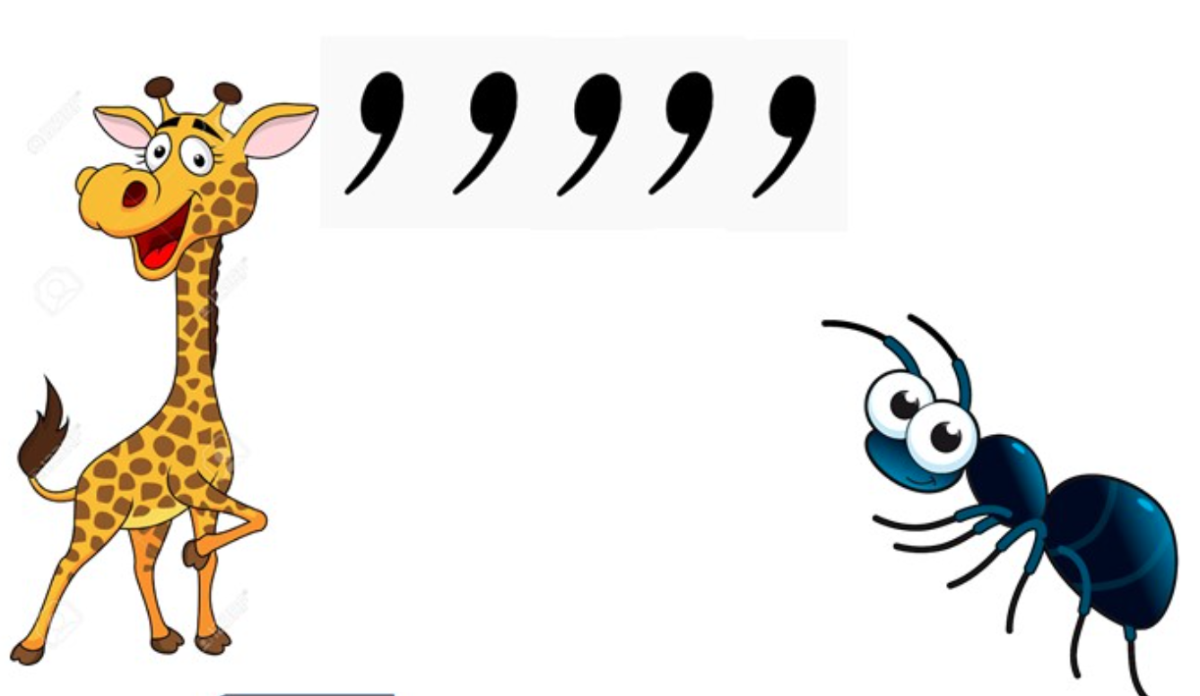

ОТВЕТ:____________________________ ОТВЕТ:_____________________________________

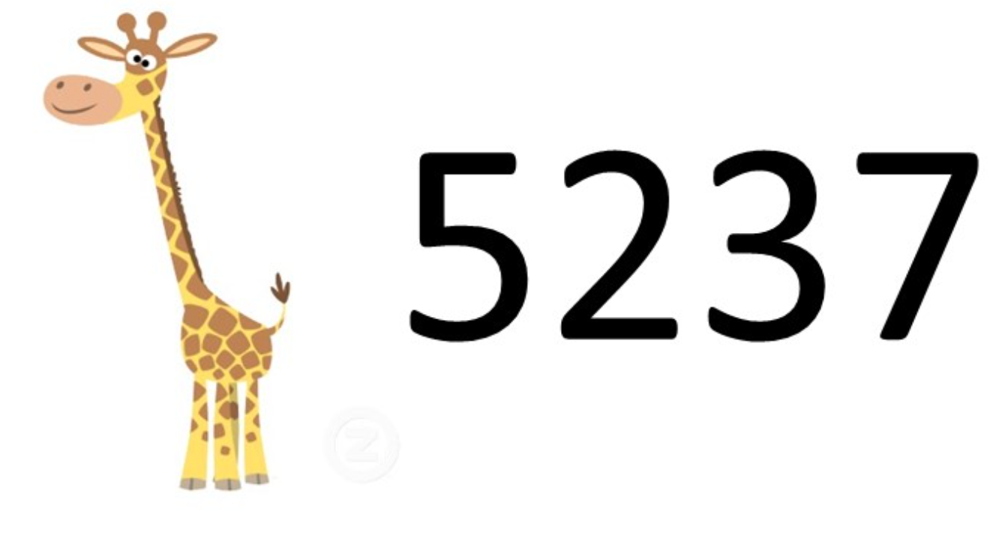

ОТВЕТ:_______________________________ ОТВЕТ:______________________________________

